สารบัญ
เรื่อง หนา
บทคัดยอ ก
กิตติกรรมประกาศ ข
บทที่ 1 บทนํา
- ความเปนมาและความสําคัญของปญหา 1
- วัตถุประสงคของการศึกษา 1
- ขอบเขตการศึกษา 1
- นิยามศัพท 1
- ประโยชนที่คาดวาจะไดรับ 2
บทที่ 2 ทฤษฎีและงานวิจัยที่เกี่ยวของ
- ความหมายของเศรษฐกิจพอเพียง 3
- ความหมายและความเป็นมาของสิ่งประดิษฐ์ 4
- ความเป็นมาของโคมไฟ 4
- สาเหตุของวิกฤตเศรษฐกิจ 5
บทที่ 3 วิธีการดําเนินการวิจัย
- ขั้นตอนการดําเนินงาน 6
- เครื่องมือที่ใชในการวิจัย 6
- วิธีการเก็บขอมูล 6
- การวิเคราะหขอมูล 7

สารบัญ(ต่อ)
เรื่อง หนา
บทที่ 4 ผลการวิจัย
- ขอมูลตอนที่ 1 11
- ผลการวิเคราะหขอมูลตอนที่ 11
- ขอมูลตอนที่ 2 11
- ผลการวิเคราะหขอมูลตอนที่2 11
บทที่ 5 สรุปผลการวิจัย อภิปรายผล และขอเสนอแนะ
- วัตถุประสงคของงานวิจัย 12
- การดําเนินการ 12
- วิเคราะหขอมูล 12
- ผลการวิจัย 14
- อภิปรายผล 14
- ขอเสนอแนะจากการวิจัย 14
บรรณานุกรม 16
ภาคผนวก 17
ประวัติผูจัดทํา 21

ชื่อเรื่อง โคมไฟจากสิ่งของเหลือใช้
ผูศึกษาคนควา ด.ช.วงศธร ม่วงวงษ์ ชั้น ม.3/13 เลขที่ 09
ด.ญ.ณภัทร หงศุภรักษ์ ชั้น ม.3/13 เลขที่ 17
ด.ญ.ธนพร สมศรี ชั้น ม.3/13 เลขที่ 20
ด.ญ.ธนพร ภู่ประสงค์ ชั้น ม.3/13 เลขที่ 21
ด.ญ. เยาวเรศ ทองนาค ชั้น ม.3/13 เลขที่ 30
ครูที่ปรึกษาโครงงาน ครู ธนานันท์ ลุนาบุตร
ปการศึกษา 2562

บทคัดย่อ
โครงงานครั้งนี้เป็นโครงงานสิ่งประดิษฐ์จากเศรษฐกิจพอเพียงจัดทำโดยนักเรียนมัธยมศึกษาปีที่ ๓/๑๓ เรื่องโคมไฟจากสิ่งของเหลือใช้ มีวัตถุประสงค์ในการนำขยะเหลือใช้มาทำให้เกิดประโยชน์สูงสุด โดยการนำหนังสือพิมพ์หรือนิตยสารที่ไม่ใช้แล้ว แต่ยังคงมีสภาพดีอยู่มาประดิษฐ์ตกแต่งเป็นโคมไฟ ทั้งนี้เพื่อเป็นการส่งเสริมการลดขยะและการรณรงค์ให้ผู้คนหันมาสนใจในประโยชน์ของขยะมากขึ้น นอกจากนี้โคมไฟจากสิ่งของเหลือใช้สามารถเป็นแนวคิดในการสร้างรายได้ตรงตามแนวหลักเศรษฐกิจพอเพียงในเงื่อนไขความรู้จาก หลัก ๓ บ่วง ๒ เงื่อนไข ที่กล่าวถึงความรอบรู้และการใช้ความรู้เพื่อประกอบการ วางแผน ในการทำสิ่งต่างๆ
ผลการศึกษาและจัดทำโครงงานพบว่า การนำกระดาษเหลือใช้มาทำเป็นโคมไฟนั้น ผลปรากฏว่า สามารถนำมาใช้ได้จริงและสามารถประดับโคมไฟได้อย่างสวยงาม มีขนาดใหญ่พอดีทำให้ไม่เสี่ยงต่อไฟไหม้ ทำให้การประดับตกแต่งโคมไฟด้วยกระดาษเหลือใช้จึงออกมามีประสิทธิภาพ
กิตติกรรมประกาศ
โครงงานนี้สำเร็จลุล่วงไปได้ด้วยดีด้วยคำแนะนำจาก คุณครูธนานันท์ ลุนาบุตร ซึ่งชี้แนะให้เห็นถึงข้อบกพร่องช่วยพัฒนาแนวคิด และยังชี้แนวทางการแก้ไขปัญหาให้อีกด้วย ตลอดระยะเวลาการทำโครงงานนี้จึง ขอกราบขอบพระคุณอย่างสูงมา ณ ที่นี้
สุดท้ายนี้ขอขอบคุณเพื่อนๆ ที่ช่วยนำเสนอแนวคิดต่างๆจัดหาอุปกรณ์ต่างๆ ทุ่มเทในการทำงาน
ตลอดจนช่วยเป็นกำลังที่ดีตลอดการทำงานเสมอมา

คณะผู้จัดทำ

บทที่ 1
บทนำ
1.ความสำคัญและความเป็นมา
ในปัจจุบันนี้ผู้คนทุกเพศทุกวัยทั้งเด็กวัยเยาว์ผู้ใหญ่ เเละผู้สูงอายุต่างมีภาระหน้าที่ที่ต้องรับผิดชอบ เช่น การรับผิดชอบหน้าที่การงานตามบทบาทของตนเอง ไม่ว่าจะเป็น นักเรียน ต้องทำการบ้าน พนักงานบริษัท ผู้ บริหาร ที่ต้องทำงาน ส่วนผู้สูงอายุนั้นอาจจะอยากใช้เวลาว่างในการอ่านหนังสือเพื่อคลายความเครียดหรือ ศึกษา สิ่งที่ตนเองสนใจเพิ่มเติม ทุกๆคนต่างต้องการเเสงไฟที่พอเพียงในการทำกิจกรรมเหล่านั้น เพื่อที่จะถนอมสายตา และยังทำให้การทำงานต่างๆสะดวกเเละง่ายขึ้น ในปัจจุบันนี้โลกมีเทคโนโลยีมากมาย ที่มนุษย์ประดิษฐ์คิดค้น มาเพื่อตอบสนองความต้องการของตนเอง มนุษย์ประดิษฐ์สิ่งของหลายสิ่งที่สามารถให้แสงสว่างได้ซึ่งสิ่งของเเต่ ล่ะชนิดมีวัตถุประสงค์การใช้งานที่เหมือนกันคือให้เเสงไฟ เเต่วิธีใช้งานเเตกต่างกันไป เช่น หลอดไฟฟลูออเรส เซนต์และหลอดตะเกียบซึ่งใช้ติดบริเวณบ้านเพื่อให้แสงสว่าง หรือไฟฉายที่ใช้พกพาไปยังสถาณที่ต่างๆ หนึ่งใน สิ่งของถูกใช้อย่างเเพร่หลาย คือโคมไฟ ซึ่งเป็นสิ่งที่สำคัญต้องใช้ในชีวิตประจำวัน โดยเฉพาะอย่างยิ่ง การเป็น นักเรียน ที่ต้องมีการใช้โคมไฟเพื่ออ่านหนังสือ หรือทำการบ้านในยามค่ำคืน
เราจึงเล็งเห็นความสำคัญว่า ในฐานะ ที่เราเป็นนักเรียน เราก็สามารถประดิษฐ์โคมไฟด้วยตนเอง เพื่อประหยัดทรัพยากรที่ต้องใช้ในชีวิตประจำวัน
2.วัตถุประสงค์
1.เพื่อนำหลักเศรษฐกิจพอเพียงมาใช้ในชีวิตประจําวัน
2.เพื่อนำวัสดุเหลือใช้มาเพิ่มคุณค่าโดยการนำไปสร้างเป็นสิ่งของที่สามารถนำมาใช้ในชีวิตประจำวัน
3.ขอบเขตการศึกษารค้นคว้า
1.ประชากรนักเรียนชั้นมัธยมศึกษาปีที่ 3 โรงเรียนสตรีอ่างทอง
2.กลุ่มตัวอย่างนักเรียนชั้นมัธยมศึกษาปีที่ 3

-1-
4.สมมติฐานการวิจัย
1.เราสามารถนำวัสดุเหลือใช้มาประดิษฐ์โคมไฟเพื่อตกแต่งภายในบ้านให้สวยงามมากขึ้น
5.ประโยชน์ที่คาดว่าจะได้รับ
1.นำความรู้ไปต่อยอดและนำไปปรับใช้ในชีวิตประจำวัน
2.ลดปริมาณสิ่งของเหลือใช้ในชีวิตประจำวัน
6.นิยามศัพท์
เศรษฐกิจพอเพียง คือ ปรัชญาที่พระบาทสมเด็จพระเจ้าอยู่หัวทรงชี้แนวทางการดำเนินชีวิตให้แก่ปวงประชาชนชาวไทยมาเป็นเวลานาน
สิ่งประดิษฐ์ คือ งานที่เกิดจากการใช้ความคิดสร้างสรรค์ของมนุษย์สร้างหรือประดิษฐ์ขึ้นตามวัตถุประสงค์ที่หลากหลาย
วัสดุเหลือใช้ คือ การนำวัสดุที่เหลือใช้ในชีวิตประจำวันและวัสดุที่มีมากในท้องถิ่นมาออกแบบสร้างสรรค์งานประดิษฐ์ที่สวยงามเหมาะกับประโยชน์ใช้สอย
โคมไฟ คือ สิ่งที่สามารถให้แสงสว่างยามค่ำคืน

-2-

บทที่ 2
เอกสารและงานวิจัยที่เกี่ยวข้อง
ในเรื่องการศึกษาเรื่องสิ่งประดิษฐ์จากแนวคิดจากสิ่งประดิษฐ์จากแนวคิดเศรษฐกิจพอเพียงคณะผู้จัดทำได้ศึกษา ค้นคว้าหาข้อมูลจากเอกสารต่างๆที่เกี่ยวข้องซึ่งจะนำเสนอดังนี้
1.ความหมายของเศรษฐกิจพอเพียง
2.ความหมายและความเป็นมาของสิ่งประดิษฐ์
3.ความเป็นมาของโคมไฟ
4.สาเหตุของวิกฤตเศรษฐกิจ
เศรษฐกิจพอเพียง คือ เป็นปรัชญาที่พระบาทสมเด็จพระเจ้าอยู่หัวพระราชทานพระราชดำริชี้แนะแนวทาง การดำเนินชีวิตแก่พสกนิกรชาวไทยมาโดยตลอดนานกว่า ๒๕ ปี ตั้งแต่ก่อนเกิดวิกฤตการณ์ทางเศรษฐกิจ และเมื่อภายหลังได้ทรงเน้นย้ำแนวทางการแก้ไขเพื่อให้รอดพ้น และสามารถดำรงอยู่ได้อย่างมั่นคงและยั่งยืนภายใต้กระแสโลกาภิวัตน์และความ เปลี่ยนแปลงต่างๆ
ปรัชญาของเศรษฐกิจพอเพียง
เศรษฐกิจพอเพียง เป็นปรัชญาชี้ถึงแนวการดำรงอยู่และปฏิบัติตนของประชาชนในทุกระดับ ตั้งแต่ระดับครอบครัว ระดับชุมชน จนถึงระดับรัฐ ทั้งในการพัฒนาและบริหารประเทศให้ดำเนินไปในทางสายกลาง โดยเฉพาะการพัฒนาเศรษฐกิจ เพื่อให้ก้าวทันต่อโลกยุคโลกาภิวัตน์ ความพอเพียง หมายถึง ความพอประมาณ ความมีเหตุผล รวมถึงความจำเป็นที่จะต้องมีระบบภูมิคุ้มกันในตัวที่ดีพอสมควรต่อการกระทบใดๆ อันเกิดจากการเปลี่ยนแปลงทั้งภายในภายนอก ทั้งนี้ จะต้องอาศัยความรอบรู้ ความรอบคอบ และความระมัดระวังอย่างยิ่งในการนำวิชาการต่างๆ มาใช้ในการวางแผนและการดำเนินการ ทุกขั้นตอน และขณะเดียวกัน จะต้องเสริมสร้างพื้นฐานจิตใจของคนในชาติ โดยเฉพาะเจ้าหน้าที่ของรัฐ นักทฤษฎี และนักธุรกิจในทุกระดับ ให้มีสำนึกในคุณธรรม ความซื่อสัตย์สุจริต และให้มีความรอบรู้ที่เหมาะสม ดำเนินชีวิตด้วยความอดทน ความเพียร มีสติ ปัญญา และความรอบคอบ เพื่อให้สมดุลและพร้อมต่อการรองรับการเปลี่ยนแปลงอย่างรวดเร็วและกว้างขวาง ทั้งด้านวัตถุ สังคม สิ่งแวดล้อม และวัฒนธรรมจากโลกภายนอกได้เป็นอย่างดี
ความหมายของเศรษฐกิจพอเพียงจึงประกอบด้วยคุณสมบัติ ดังนี้
๑. ความพอประมาณ หมายถึง ความพอดีที่ไม่น้อยเกินไปและไม่มากเกินไป โดยไม่เบียดเบียนตนเองและผู้อื่นเช่นการผลิตและการบริโภคที่อยู่ในระดับพอประมาณ
๒. ความมีเหตุผล หมายถึง การตัดสินใจเกี่ยวกับระดับความพอเพียงนั้น จะต้องเป็นไปอย่างมีเหตุผล โดยพิจารณาจากเหตุปัจจัยที่เกี่ยวข้องตลอดจนคำนึงถึงผลที่คาดว่าจะเกิดขึ้นจากการกระทำนั้นๆอย่างรอบคอบ
๓. ภูมิคุ้มกัน หมายถึง การเตรียมตัวให้พร้อมรับผลกระทบและการเปลี่ยนแปลงด้านต่างๆ ที่จะเกิดขึ้น โดยคำนึงถึงความเป็นไปได้ของสถานการณ์ต่างๆ ที่คาดว่าจะเกิดขึ้นในอนาคตโดยมี เงื่อนไข ของการตัดสินใจและดำเนินกิจกรรมต่างๆให้อยู่ในระดับพอเพียง๒ประการดังนี้
๑. เงื่อนไขความรู้ ประกอบด้วย ความรอบรู้เกี่ยวกับวิชาการต่างๆ ที่เกี่ยวข้องรอบด้าน ความรอบคอบที่จะนำความรู้เหล่านั้นมาพิจารณาให้เชื่อมโยงกันเพื่อประกอบการวางแผนและความระมัดระวังในการปฏิบัติ
๒. เงื่อนไขคุณธรรม ที่จะต้องเสริมสร้าง ประกอบด้วย มีความตระหนักใน คุณธรรม มีความซื่อสัตย์สุจริตและมีความอดทน มีความเพียร ใช้สติปัญญาในการดำเนินชีวิต
-3-

สิ่งประดิษฐ์ หมายถึง งานที่เกิดจากการใช้ความคิดสร้างสรรค์ของมนุษย์สร้างหรือประดิษฐ์ขึ้นตามวัตถุประสงค์ที่หลากหลาย หรือเพื่อความสวยงาม หรือประดับตกแต่งหรือเพื่อประโยชน์ใช้สอย

ความเป็นมาของงานประดิษฐ์ สิ่งประดิษฐ์เกิดขึ้นเพราะมนุษย์เป็นผู้สร้างผู้พัฒนา ปรับปรุง และเปลี่ยนแปลงแบบ ผลงานด้วยความคิดสร้างสรรค์ที่มีอยู่ในแต่ละบุคคล มีวัตถุประสงค์ในการสร้างสิ่งประดิษฐ์เพื่อตอบสนอง ความต้องการด้านประโยชน์ใช้สอย งานประดิษฐ์มีความสัมพันธ์และเกี่ยวข้องกับชีวิตประจำวันของคนไทยตั้งแต่สมัยโบราณ เกี่ยวข้องกับขนบธรรมเนียมและประเพณีทางศาสนา

หลักการสร้างสรรค์งานประดิษฐ์ การสร้างสรรค์งานประดิษฐ์ให้ประดิษฐ์ให้ประสบผลสำเร็จนั้น ผู้เรียนต้องมีความพึงพอใจ ในการทำงาน โดยยึดหลักการดังนี้
1.หมั่นศึกษาหาความรู้ในงานที่ตนเองสนใจ โดยศึกษาจากผู้เชี่ยวชาญการในชุมชนการโรงเรียน จากตัวอย่างสิ่งประดิษฐ์ที่สนใจ
2.ศึกษาหลักการ วิธีการ หรือขั้นตอนการปฏิบัติงาน ในการประดิษฐ์ชิ้นงานโดยการวิเคราะห์ ด้วยตนเองหรือศึกษาจากผู้รู้ ผู้เชี่ยวชาญ หรือจากสื่อต่าง ๆ เช่น วารสาร หนังสือ เป็นต้น
3.ทดลองการปฏิบัติการประดิษฐ์ ผู้เรียนต้องศึกษาค้นคว้าและทดลองปฏิบัติตามแนวคิดที่ได้สร้างสรรค์ไว้ และมีการปรับปรุงแก้ไข ข้อบกพร่องจนสำเร็จเป็นชิ้นงานประดิษฐ์ที่พึงพอใจ

โคมไฟ นับแต่สมัยโบราณ ยามค่ำคืน ไม่มีแสงสว่างจากไฟฟ้า มีเพียงแต่แสงดาว แสงจันทร์ และคบเพลิง ซึ่งจากคบเพลิงไม้ ก็ได้นำไปสู่โคมไฟ เพื่อใช้เป็นแสงสว่างยามค่ำคืน โคมไฟถูกสร้างขึ้น น่าจะรับอิทธิพลมาจาประเทศจีน ซึ่งปัจจุบันโคมไฟที่ได้รับความนิยม อันดับต้นๆ เลยก็คือ โคมไฟไม้สัก ซึ่งมีความสวยงาม คงทน แข็งแรง แต่มีความคลาสสิกในตัวของโคมเอง
-4-

ลักษณะของดวงโคม

1. ดวงโคมไฟเพดานเป็นดวงโคมไฟที่ติดเหนือศีรษะ บริเวณฝ้าเพดาน หรือห้องลงมาจากเพดาน เช่น โคมไฟห้อยเพดานหรือไฟช่อระย้า ที่มีรูปแบบต่าง ๆ ให้เลือกมากมาย ทั้งที่ทำจากแก้ว พลาสติก โลหะ หรือเซรามิค มีทั้งแบบโคมไฟธรรมดา ราคาไม่แพงไปจนถึงโคมไหแชนเดอเลียร์ ที่ประกอบไปด้วยหลอดไฟเล็ก ๆ มากมาย สวยงาม ให้แสงสว่างและความร้อนมาก กินไฟมาก ราคาแพง ไฟติดเพดาน มีทั้งแบบดวงโคมที่ยึดติดกับฝ้าเพดาน ประกบอไปด้วยที่ครอบ หรือโป๊ะทำจากแก้ว หรือพลาสติกคลุมหลอดไฟเพื่อช่วยในการกระจายแสง เช่น โคมไฟโป๊ะกลมสำหรับหลอดไฟลูออเรสเซนต์ หรือโคมไฟซาลาเปาสำหรับหลอดไส้ เป็นต้น

2. ดวงโคมไฟผนังเป็นชนิดที่ใช้ยึดติดกับผนัง มีให้เลือกหลากหลายรูปแบบเช่นกัน การกระจายแสงส่วนใหญ่ขึ้นอยู่กับลักษณะของโป๊ะ มีทั้งแบบให้แสงส่องออกมาตรง ๆ หรือแบบสะท้อนเข้าผนังเพื่อสร้างบรรยากาศให้กับห้อง เป็นต้น

3. ดวงโคมไฟตั้งพื้น ตั้งโต๊ะ เป็นดวงโคมไฟแบบลอยตัวที่ช่วยในการให้แสงสว่างตามจุดต่าง ๆ เป็นพิเศษ เช่น ในบริเวณที่นั่งอ่านหนังสือโต๊ะทำงาน หรือโต๊ะหัวเตียง และยังใช้เป็นของประกอบการตกแต่งในห้องชุดร่วมกับชุดเฟอร์นิเจอร์อื่น ๆ อีกด้วย เช่น ชุดรับแขก ชุดทานอาหาร เป็นต้น มีรูปแบบและวัสดุให้เลือกมากมายหลายหลายราคา

4. ลักษณ์โคมไฟจากกะลามะพร้าว มีลักษณ์เดียวกับโคมไฟตั้งพื้น ตั้งโต๊ะแต่สามารถออกแบบได้หลายแบบ สีสันสามารถทำไดหลายสีแต่ที่นิยมคือสีเนื้อไม้

สาเหตุของวิกฤษเศรษฐกิจ วิกฤตการณ์ทางการเงินในเอเชีย พ.ศ. 2540 หรือเรียกทั่วไปในประเทศไทยว่า "วิกฤตต้มยำกุ้ง" เป็นช่วงวิกฤตการณ์ทางการเงิน ซึ่งส่งผลกระทบถึงหลายประเทศในทวีปเอเชีย เริ่มตั้งแต่เดือนกรกฎาคม พ.ศ. 2540 ก่อให้เกิดความกลัวว่าจะเกิดการล่มสลายทางเศรษฐกิจทั่วโลกเนื่องจากการแพร่ระบาดทางการเงินวิกฤตดังกล่าวเริ่มขึ้นในประเทศไทย เมื่อค่าเงินบาทลดลงอย่างมากอันเกิดจากการตัดสินใจของรัฐบาลไทย ซึ่งมี พลเอกชวลิต ยงใจยุทธ เป็นนายกรัฐมนตรี ที่ลอยตัวค่าเงินบาท ตัดการอิงเงินสกุลดอลลาร์สหรัฐ หลังจากความพยายามทั้งหมดที่จะสนับสนุนค่าเงินบาทเมื่อเผชิญกับการแผ่ขยายแบบเกินเลยทางการเงิน(financialoverextension) อย่างรุนแรงโดยเฉพาะอย่างยิ่ง ส่วนขับเคลื่อนอสังหาริมทรัพย์ในเวลานั้น ประเทศไทยมีภาระหนี้สาธารณะ ซึ่งทำให้ประเทศอยู่ในสภาพล้มละลายก่อนหน้าการล่มสลายของค่าเงิน และ เมื่อวิกฤตดังกล่าวขยายออกนอกประเทศ ค่าเงินของประเทศส่วนใหญ่ในเอเชียตะออกเฉียงใต้ และญี่ปุ่นก็ได้ทรุดตัวลงเช่นกัน ตลาดหลักทรัพย์ปรับตัวลดลง และรวมไปถึงราคาสินทรัพย์อื่น ๆ และทำให้หนี้เอกชนเพิ่มสูงขึ้นส่วนสาเหตุหลักสำคัญที่ คณะกรรมการศึกษาและเสนอแนะมาตรการเพิ่มประสิทธิภาพการบริหารจัดการระบบการเงินของประเทศ (ศปร.) สรุปการเกิดวิกฤตเศรษฐกิจ 2540 มีดังนี้
-5-

1.การขาดดุลบัญชีเดินสะพัด

ในช่วงที่เศรษฐกิจของไทยเติบโตมาอย่างต่อเนื่อง ดุลบัญชีเดินสะพัดของไทยก็มีการขาดดุลตั้งแต่ปี 2530 และเพิ่มสูงขึ้นต่อเนื่อง จนกระทั่งในปี 2539 ประเทศไทยต้องประสบปัญหาการขาดดุลบัญชีเดินสะพัดถึง 14,350 ล้านดอลลาร์สหรัฐ ซึ่งเป็นผลมาจากการส่งออกที่หดตัวลง 1.9% จากที่เคยขยายตัวสูงในปีก่อนหน้าถึง 24.82% สะท้อนให้เห็นสถานะรายได้ของประเทศที่พึ่งพาการส่งออกในระดับสูงอันเป็นผลสืบเนื่องจากการพัฒนาเศรษฐกิจที่เนินการผลิตเพื่อการส่งออกเป็นสำคัญ

2.ปัญหาหนี้ต่างประเทศ

การเปิดเสรีทางการเงินเมื่อปี 2532-37 ทำให้ประเทศไทยสามารถพึ่งพาเงินทุนจากต่างประเทศได้สะดวก โดยไม่มีความเสี่ยงด้านอัตราแลกเปลี่ยน เนื่องจากค่าเงินที่กำหนดไว้ที่ 25 บาทต่อดอลลาร์สหรัฐ ทำให้ผู้กู้ยืมสามารถยืมเงินและคืนเงินกู้ในสกุลเงินตราต่างประเทศได้ใน อัตราดังกล่าว ซึ่งเป็นผลจากการที่ไทยประกาศรับพันธะสัญญาข้อที่ 8 ของกองทุนการเงินระหว่างประเทศในปี พ.ศ. 2533 เพื่อเปิดระบบการเงินของไทยสู่สากล และในเดือนเมษายน พ.ศ. 2534 ประกาศผ่อนคลายการปริวรรตเงินตราต่างประเทศ เดือนกันยายน 2535 รัฐบาลอนุมัติให้ธนาคารพาณิชย์สามารถจัดตั้งกิจการวิเทศธนกิจไทย(Bangkok International Banking Facilities : BIBF) มีธนาคารพาณิชย์ 46 แห่งได้รับมอบใบอนุญาตให้ดำเนินการได้เมื่อเดือนมีนาคม 2536 ทำให้เกิดการขายตัวขอระบบการเงินของประเทศที่ส่งผลต่อการเกิดหนี้ด้อยสภาพขึ้นมากในสถาบันการเงินและการกู้เงินจากสถาบันการเงินต่างประเทศเพื่อปล่อยกู้ให้กับธุรกิจในเมืองไทย ณ ปลายปี 2540 หนี้ต่างประเทศของไทยเพิ่มขึ้นในระดับสูงถึง 109,276 ล้านดอลลาร์สหรัฐ โดยเฉพาะหนี้ต่างประเทศระยะสั้นที่มีสัดส่วนถึง 65% ของหนี้ต่างประเทศรวม และสัดส่วนเงินสำรองต่อหนี้ระยะสั้นอยู่ในระดับต่ำเพียง 70.40%

3.การลงทุนเกินตัว และฟองสบู่ในธุรกิจอสังหาริมทรัพย์

ธุรกิจอสังหาริมทรัพย์ได้เติบโตอย่างมากในช่วงปี 2530-2539 ไม่ว่าจะเป็นที่อยู่อาศัย อาคารสำนักงาน สนามกอล์ฟ สวนเกษตร เนื่องจากผู้ประกอบการมีการกู้ยืมเงินจากต่างประเทศและระดมทุนในตลาดหลัก ทรัพย์ของประเทศที่กำลังร้อนแรงได้ง่าย เพื่อมาลงทุนในโครงการอสังหาริมทรัพย์ทั่วประเทศ นอกจากนั้นแล้ว ราคาอสังหาริมทรัพย์ที่เพิ่มขึ้นต่อเนื่องทำให้เกิดความต้องการเก็งกำไร ซึ่งได้ดึงดูดให้มีผู้เข้ามาลงทุนในธุรกิจอย่างมากจนกลายเป็นภาวะเศรษฐกิจฟองสบู่
-6-

4.ประสิทธิภาพในการดำเนินงานของสถาบันการเงิน

ปลายปี 2539 เกิดปัญหาความไม่เชื่อมั่นอย่างรุนแรงต่อสถาบันการเงินในประเทศ ทั้งที่เป็นธนาคารพาณิชย์และบริษัทเงินทุนธนกิจทั้งหลาย รัฐบาลสั่งปิดสถาบันการเงินที่เป็นบริษัทเงินทุนหลักทรัพย์ 18 แห่ง ปิดธนาคารพาณิชย์ 3 แห่ง และกระทรวงการคลังมีคำสั่งให้สถาบันการเงินเพิ่มทุนอีก 10 แห่ง ในเดือนมีนาคม 2540 รัฐบาลใช้กองทุนเพื่อการฟื้นฟูและพัฒนาสถาบันการเงินซึ่งเป็นหน่วยงานของธนาคารแห่งประเทศไทย เข้าสนับสนุนให้ความช่วยเหลือทางการเงินแก่ธนาคารพาณิชย์และบริษัทเงินทุน หลักทรัพย์ต่าง ๆ สิ้นเงินไปมากกว่า 6 แสนล้านบาท แต่สุดท้ายต้องสั่งปิด 16 บริษัทเงินทุนหลักทรัพย์ เมื่อวันที่ 27 มิถุนายน 2540 และปิดอีก 42 บริษัท เมื่อวันที่ 5 สิงหาคม 2540 รวมเป็น 58 สถาบันการเงินในช่วงก่อนวิกฤติ กระบวนการพิจารณาสินเชื่อของสถาบันการเงินเป็นไปอย่างหละหลวม โดยไม่พิจารณาความเป็นไปได้ของโครงการ หรือความสามารถในการชำระเงินคืนอย่างถ่องแท้ การปล่อยสินเชื่อให้แก่พวกพ้องหรือบุคคลที่เกี่ยวข้อง นักการเมืองเป็นไปอย่างกว้างขวางเมื่อลูกหนี้เริ่มไม่สามารถชำระหนี้ได้ โดยเฉพาะธุรกิจอสังหาริมทรัพย์ที่มีการลงทุนเกินกว่าความต้องการซื้อ ทำให้ธนาคารมีปัญหาสภาพคล่อง หนี้ที่ไม่ก่อให้เกิดรายได้ หรือเอ็นพีแอลพุ่งขึ้นสูง โดยเอ็นพีแอลสูงสุดที่ 52.3% ของสินเชื่อรวม เมื่อเดือนพฤษภาคม 2542

5.ความไม่มีประสิทธิภาพในการดำเนินนโยบาย

นโยบายการเปิดให้มีการจัดตั้งกิจการวิเทศธนกิจเมื่อปี 2536 ที่อนุญาตให้มีการเคลื่อนย้ายเงินทุนอย่างเสรี โดยไม่มีการเตรียมความพร้อมหรือการกำกับดูแลอย่างมีประสิทธิภาพ ในขณะที่ยังคงใช้ระบบอัตราแลกเปลี่ยนแบบคงที่อยู่ ทำให้ระบบการเงินและเศรษฐกิจของประเทศไม่มีเสถียรภาพปริมาณเงินในระบบได้สูงขึ้นจากเงินทุนไหลเข้าจากต่างประเทศ เมื่อแบงก์ชาติพยายามดูดซับสภาพคล่องโดยการขายพันธบัตร ยิ่งทำให้อัตราดอกเบี้ยที่สูงอยู่แล้วไม่ลดลง ยิ่งทำให้เกิดมีเงินทุนไหลเข้ามามากยิ่งขึ้นนอกจากนั้นแล้วมาตรฐานการกำกับดูแลสถาบันการเงินของไทยก็ไม่มีประสิทธิภาพ เพียงพอ ทำให้ไม่สามารถตรวจสอบความหละหลวมของการปล่อยกู้ได้อย่างถูกต้องและรวดเร็ว กฎเกณฑ์การกำกับดูแลก็ไม่เข้มงวดเพียงพอที่จะทำให้สถาบันการเงินมีฐานะทางการเงินที่เข้มแข็ง

6.การโจมตีค่าเงินบาท

ปัญหาเศรษฐกิจที่สั่งสมมานานดังกล่าว ทำให้นักลงทุนต่างชาติถือโอกาสโจมตีค่าเงินบาทของไทย ซึ่งเป็นนักลงทุนขนาดใหญ่และนักลงทุนสถาบันที่ระดมทุนมาเก็งกำไรค่าเงินหรือ โจมตีค่าเงินโดยตั้งเป็นกองทุนมีชื่อเรียกว่า Hedge Funds เช่น Quantum Fund ซึ่งดูแลโดยนาย George Soros และนักเก็งกำไรที่คอยผสมโรงรายอื่นๆนอกจากนี้ธนาคารพาณิชย์ทั้งไทยและเทศก็เป็นอีกกลุ่มที่แสวงหากำไรจากอัตราแลกเปลี่ยนเช่นกันในการเก็งกำไรค่าเงินบาทนั้น นักเก็งกำไรอาศัยข้ออ้างจากปัญหาพื้นฐานทางเศรษฐกิจของประเทศ จากการที่ประเทศขาดดุลบัญชีเดินสะพัดจำนวนมาก และหนี้ระยะสั้นสูงเมื่อเทียบกับเงินสำรองทางการ เพื่อใช้ปล่อยข่าวลือว่าจะมีการลดค่าเงินบาท
-7-

-8-

บทที่ 3
วิธีการดำเนินการ
ในการจัดทำโครงงาน สิ่งประดิษฐ์จากเศรษฐกิจพอเพียงของนักเรียน ชั้นม. 3/13 ผู้จัดทำมีวิธีการดำเนินงานโครงงาน ตามขั้นตอนดังต่อไปนี้
ขั้นตอนการดำเนินงาน
1.ขออนุมัติของการวิจัยความพึงพอใจในการใช้โคมไฟเรื่องสิ่งประดิษฐ์จากแนวคิดเศรษฐกิจพอเพียง ของนักเรียนชั้นม 3/13 โรงเรียนสตรีอ่างทอง
2.ศึกษาข้อมูลเกี่ยวกับงานวิจัย
3 จัดทำแบบสอบถามความคิดเห็นกับกลุ่มตัวอย่าง 30 คน
4.นำแบบประเมินผลตรวจคุณภาพของโครงงานด้วยการหาค่าเฉลี่ยและร้อยละ
5. ปรับปรุงแบบประเมินผล
เครื่องมือที่ใช้ในการวิจัย
เครื่องมือที่ใช้ในการวิจัยได้ใช้แบบสอบถามที่สร้างขึ้นให้นักเรียนแสดงความคิดเห็น
1.อุปกรณ์
1.1 ช้อนพลาสติก
1.2 ขวดน้ำพลาสติก
1.3 หลอดไฟ พร้อมเดินสายไฟ
1.4 กาวร้อน
1.5 คัตเตอร์
1.6 สีเมจิก หรือ สีน้ำ
2. นำแบบสอบถามซึ่งเป็นการสอบถามความคิดเห็นเกี่ยวกับความพึงพอใจในการใช้โคมไฟ
วิธีการเก็บข้อมูล
1.ผู้วิจัยได้สร้างแบบสอบถามเพื่อใช้เป็นเครื่องมือในการ เก็บรวบรวมข้อมูล และอธิบายวิธีตอบแบบสอบถาม
2.เก็บรวบรวมข้อมูลจากแบบสอบถาม
-9-

วิเคราะห์ข้อมูล
1.ตรวจสอบความถูกต้องของผลจากการทดลอง แบบสอบถามที่ได้คืน
2.นำข้อมูลมาวิเคราะห์ด้วยคอมพิวเตอร์เพื่อหาร้อยละของแบบสอบถาม

-10-

บทที่ 4
ผลการวิจัย
จากที่ผู้จัดทำได้ทำแบบทดสอบถามความคิดเห็น เรื่อง โคมไฟจากสิ่งของเหลือใช้ ให้นักเรียนชั้นมัธยมศึกษาปีที่ 3/13 โรงเรียนสตรีอ่างทอง จำนวน 30 คน
แบบทดสอบความคิดเห็น ผลที่ไดจากการตอบแบบสอบถามความคิดเห็นของนักเรียนชั้นมัธยมศึกษาปที่ 3/13 จํานวน 30 คน มีดังนี้
ขอมูลตอนที่ 1 หาคาเฉลี่ยแบบรอยละจากขอมูลทั่วไป
- เพศ ชาย จํานวน 9 คน คิดเปนรอยละ 30
- เพศ หญิง จํานวน 21 คน คิดเปนรอยละ 70
ผลการวิเคราะหขอมูล
ตอนที่ 1 มีผูตอบแบบสอบถามความพึงพอใจ จํานวน 30 คน พบวา ใน 30 คน เปนผูชาย คิด
เปนรอยละ 30 และผูหญิง คิดเปนรอยละ 70
ผลการวิเคราะหขอมูล
ตอนที่ 2
จากแบบสอบถามความคิดเห็น
ใช้เวลาว่างให้เกิดประโยชน์ รอยละ 43
สามารถนำไปประกอบอาชีพได้ รอยละ 40
ความสวยงามของผลิตภัณฑ์ รอยละ 40
ขนาดของผลิตภัณฑ์เหมาะแก่การใช้งาน รอยละ 40
ประสิทธิภาพของผลิตภัณฑ์ รอยละ 36
-11-

บทที่ 5
สรุปผล อภิปรายผล และขอเสนอแนะ
วัตถุประสงคของงานวิจัย
1.เพื่อนำหลักเศรษฐกิจพอเพียงมาใช้ในชีวิตประจําวัน
2.เพื่อนำวัสดุเหลือใช้มาเพิ่มคุณค่าโดยการนำไปสร้างเป็นสิ่งของที่สามารถนำมาใช้ในชีวิตประจำวัน
การดําเนินการ
นักเรียนที่ใชในการศึกษา คือ นักเรียนชั้นมัธยมศึกษาปที่ 3/13 โรงเรียนสตรีอ่างทอง
กลุมตัวอยาง คือ นักเรียนชั้นมัธยมศึกษาปที่ 3/13 โรงเรียนสตรีอ่างทอง จํานวน 30 คน
เครื่องมือที่ใช คือ แบบสอบถามความคิดเห็น
ตอนที่ 1 ขอมูลทั่วไปของผูตอบแบบสอบถาม เปนแบบสอบถามปลายเปด มี 1 ขอ
ตอนที่ 2 แบบสอบถามความคิดเห็นเกี่ยวกับประโยชน์ของโคมไฟ มีทั้งหมด 5 ขอ
ตอนที่ 3 ขอเสนอแนะอื่น ๆ
วิเคราะหขอมูล
ตอนที่ 1 ขอมูลทั่วไป
มีผูตอบแบบสอบถามความคิดเห็น จํานวน 30 คน พบวา ใน 30 คน เปนผูชาย จํานวน 9
คน คิดเปนรอยละ 30 และผูหญิง จํานวน 21 คน คิดเปนรอยละ 70
ตอนที่ 2 แบบสอบถามความคิดเห็น
ผลที่ไดจากแบบสอบถามหารอยละระดับความคิดเห็นตามหัวขอดังนี้
1. ใช้เวลาว่างให้เกิดประโยชน์ มากที่สุด คิดเปนรอยละ
มากที่สุด คิดเปนรอยละ 40
มาก คิดเปนรอยละ 43 อยูในระดับมากที่สุด
-12-

ปานกลาง คิดเปนรอยละ 13
นอย คิดเปนรอยละ 4
นอยที่สุด คิดเปนรอยละ 0
2. สามารถนำไปประกอบอาชีพได้
มากที่สุด คิดเปนรอยละ 37
มาก คิดเปนรอยละ 20
ปานกลาง คิดเปนรอยละ 40 อยูในระดับมากที่สุด
นอย คิดเปนรอยละ 3
นอยที่สุด คิดเปนรอยละ 0
3.ความสวยงามของผลิตภัณฑ์
มากที่สุด คิดเปนรอยละ 40
มาก คิดเปนรอยละ 27 อยูในระดับมากที่สุด
ปานกลาง คิดเปนรอยละ 27
นอย คิดเปนรอยละ 6
นอยที่สุด คิดเปนรอยละ 0
4. ขนาดของผลิตภัณฑ์เหมาะแก่การใช้งาน
มากที่สุด คิดเปนรอยละ 33
มาก คิดเปนรอยละ 40 อยูในระดับมากที่สุด
ปานกลาง คิดเปนรอยละ 17
นอย คิดเปนรอยละ 9
นอยที่สุด คิดเปนรอยละ 1
-13-

5. ประสิทธิภาพของผลิตภัณฑ์
มากที่สุด คิดเปนรอยละ 32
มาก คิดเปนรอยละ 37 อยูในระดับมากที่สุด
ปานกลาง คิดเปนรอยละ 22
นอย คิดเปนรอยละ 6
นอยที่สุด คิดเปนรอยละ 3
ตอนที่ 3 ขอเสนอแนะอื่น ๆ
-ทำโคมไฟให้มั่นคงกว่านี้ และรูปทรงให้ดีกว่าเดิม
-ติดกาวให้แน่นและเพ่มความแข็งแรงและทำให้สีติดทนทาน
-แนะนำให้ใช้วัสดุที่แข็งแรงกว่านี้
-เพิ่มสีสันให้มากขึ้นและเพิ่มขนาดหนังสือพิมพ์ให้หนากว่าเดิม
ผลการวิจัย
ผลการวิจัยพบวานักเรียนชั้นมัธยมศึกษาปที่ 3/13 โรงเรียนสตรีอ่างทอง จํานวน 30 คน มีความคิดเห็น เรื่อง โคมไฟจากสิ่งของเหลือใช้ ใช้เวลาว่างให้เกิดประโยชน์รอยละ 43 สามารถนำไปประกอบอาชีพได้ รอยละ 40 ความสวยงามของผลิตภัณฑ์ รอยละ 40 ขนาดของผลิตภัณฑ์เหมาะแก่การใช้งาน รอยละ 40ประสิทธิภาพของผลิตภัณฑ์ รอยละ 36
อภิปรายผล
จากการจัดทําโครงงานพบว่า สิ่งของที่เหลือใช้อย่างเช่นกระดาษหนังสือพิมพ์เก่า เเละหลอดไฟที่ไม่ใช้ เเล้ว สามารถถูกนํามารีไซเคิลจนกลายเป็นสิ่งที่สามารถนํามาใช้ประโยชน์ได้อย่างหลากหลาย ดังเช่นโคมไฟซึ่งยัง สอดคล้องกับปรัชญาเศรษฐกิจพอเพียงโดยตรงในด้านความพอประมาณด้านความมีเหตุผล เเละ ด้านภูมิคุ้มกัน
จากการทําสิ่งประดิาฐ์ชิ้นนี้สามชิกทุกคนได้พัฒนาความคิดด้านความสร้างสรรค์ ได้เรียนรู้ปรัชญา เศรษฐกิจ พอเพียงซึ่งเป็นข้อคิดที่ดีเเละเป็นประโยชน์ต่อการดําเนินชีวิตมาก นอกจากนั้นสามชิกทุกคนยังได้ใช้ เวลาว่างให้เป็นประโยชน์เเบะฝึกการควบคุมตนเองควบคู่กับการวางตัวเมื่อทํางานเป็นกลุ่มอีกด้วย
-14-
ขอเสนอแนะจากการวิจัย
จากผลการวิจัยพบวานักเรียนชั้นมัธยมศึกษาปที่ 3/13 โรงเรียนสตรีอ่างทอง มีความคิดเห็น เรื่องโคมไฟจากสิ่งของเหลือใช้ เราพบว่า กระดาษจากนิตยสาร ซึ่งมีความแข็งแรง สีสันสดใส มัน วาว และหนากว่ากระดาษทั่วไป เมื่อนําไปม้วนแล้วจะมีความแข็งแรง แน่นหนา ไม่ยืดหยุ่น และยากต่อการตัดแต่ง ซึ่งไม่เหมาะสมในการทําโคมไฟเท่าที่ควร พวกเราจึงคิดว่าการใช้กระดาษบางๆเช่นกระดาษหนังสือพิมพ์จะทําให้การม้วน การนํามาประกอบกันเป็นโคมไฟ และการตัดแต่งง่ายมากยิ่งขึ้น อีกทั้งพวกเราใช้ปืนกาว และ กาวร้อนในการประกอบชิ้นส่วนกระดาษที่ม้วนเข้าด้วยกันเป็นโคมไฟ จะทําให้สิ่งประดิษฐ์ของเราค่อนข้างเปื้อน เนื่องจากใยของกาวที่ย้อยลงมาพวกเราจึงคิดว่าควรติดกาวอย่างระมัดระวัง ไม่ให้มันไหลย้อยออกมาจนเปื้อนสิ่ง ประดิษฐ์ของเรา

-15-

บรรณานุกรม

บรรณานุกรม
ไม่ปรากฎ.(2561).เศรษฐกิจพอเพียง.[ระบบออนไลน์].แหล่งที่มาhttp://www.chaipat.or.th/site_content
วันที่สืบค้น 3 มกราคม 2562
ไม่ปรากฎ.(2561).โคมไฟ. [ระบบออนไลน์].แหล่งที่มา https://sites.google.com/site/khomfie/
วันที่สืบค้น 3 มกราคม 2562
ไม่ปรากฎ.(2561).ความหมายของสิ่งประดิษฐ์. [ระบบออนไลน์].แหล่งที่มาhttps://nongonsuwanna.wordpress.com
วันที่สืบค้น 3 มกราคม 2562
ไม่ปรากฎ.(2561).สาเหตุของวิกฤติเศรษฐกิจ. [ระบบออนไลน์].แหล่งที่มาhttps://www.stock2morrow.com
วันที่สืบค้น 3 มกราคม 2562

-16-

ภาคผนวก

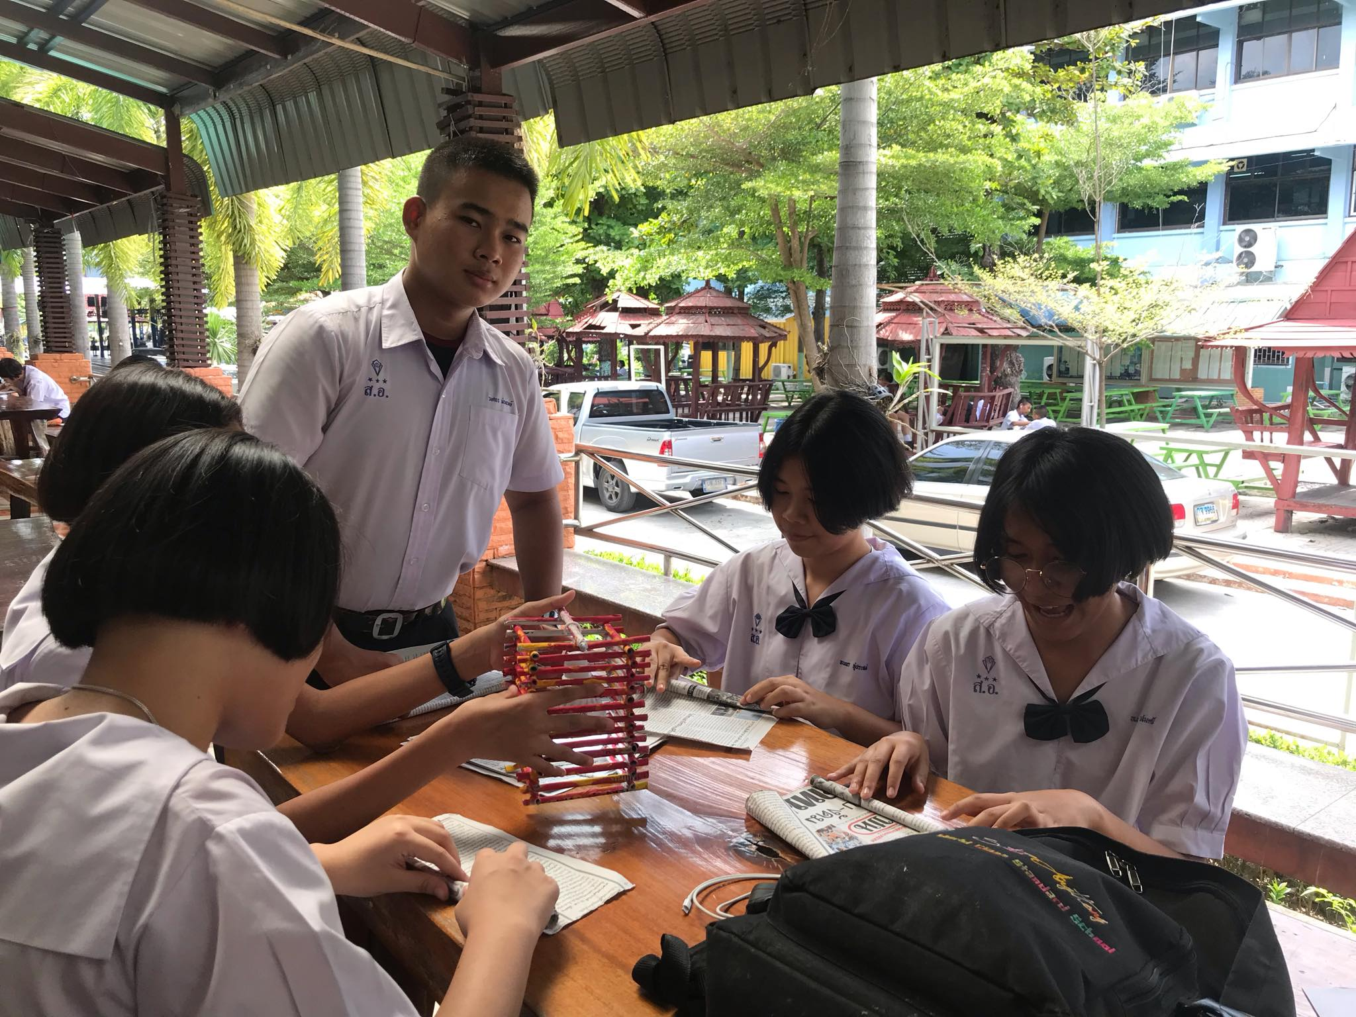

กลุ่มตัวอย่างชั้นมัธยมศึกษาปีที่ 3/13
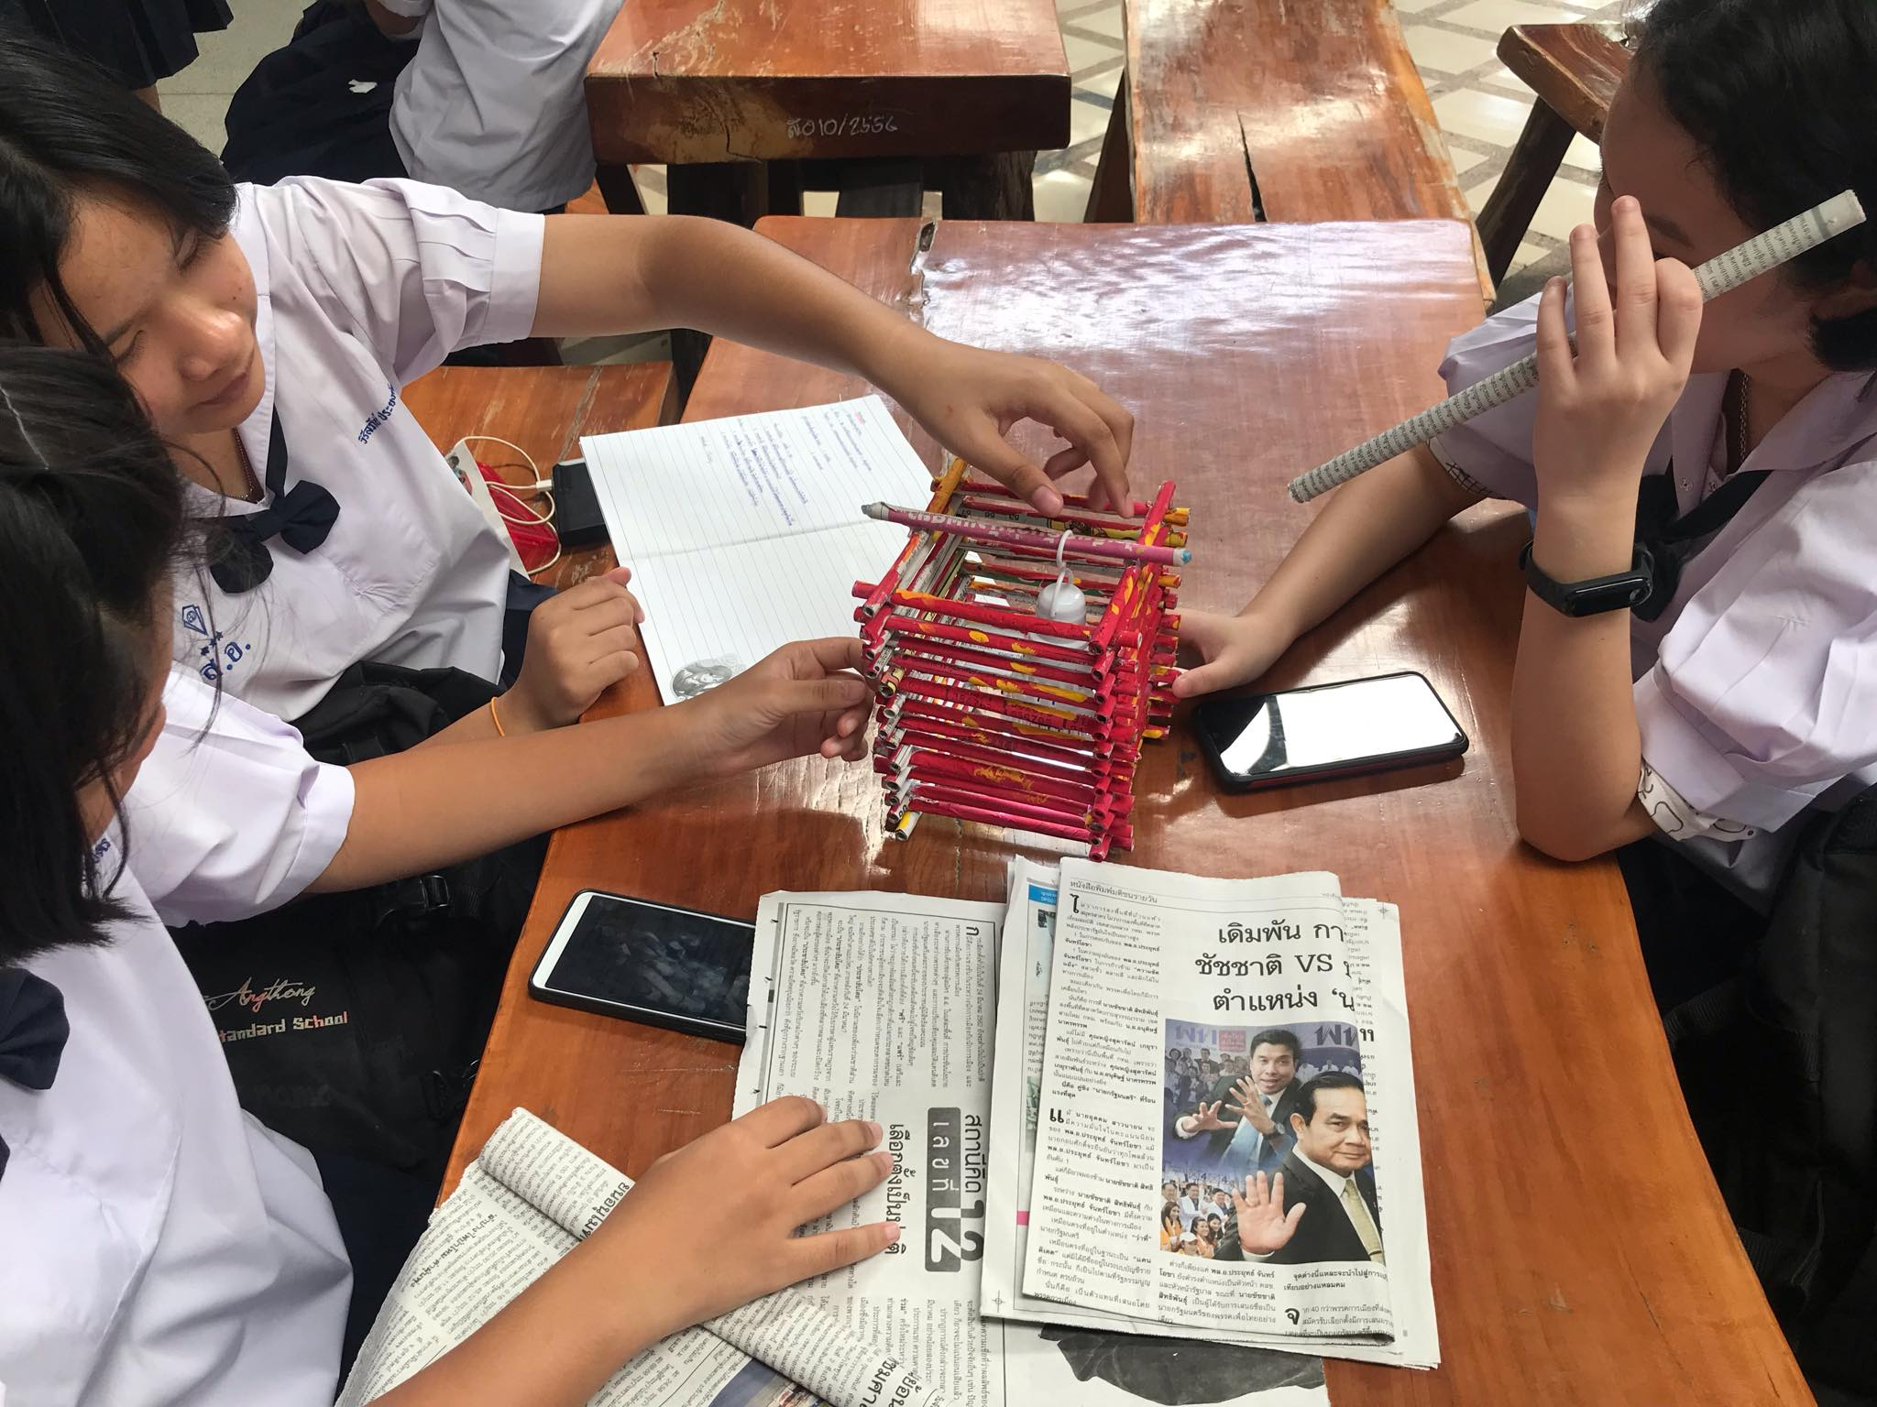

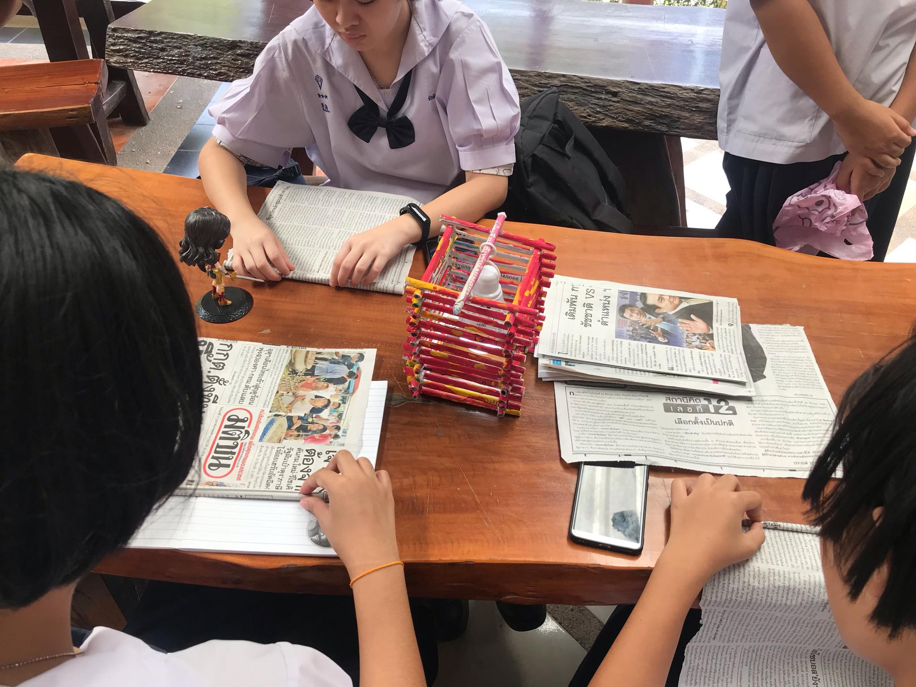

-17-
แบบเสนอโครงราง
1. ชื่อโครงการ โคมไฟจากสิ่งของเหลือใช้
2. คณะผูจัดทําโครงการ 1.เด็กชายวงศธร ม่วงวงษ์ ชั้นม.3/13 เลขที่9
2.เด็กหญิงณภัทร หงศุภรักษ์ ชั้นม.3/13 เลขที่17
3.เด็กหญิงเยาวเรศ ทองนาค ชั้นม.3/13 เลขที่30
4.เด็กหญิงธนพร ภู่ประสงค์ ชั้นม.3/13 เลขที่20
5.เด็กหญิงธนภรณ์ สมศรี ชั้นม3/13 เลขที่21
3. ความเปนมาของโครงการ
ในปัจจุบันนี้ผู้คนทุกเพศทุกวัยทั้งเด็กวัยเยาว์ผู้ใหญ่ เเละผู้สูงอายุต่างมีภาระหน้าที่ที่ต้องรับผิดชอบ เช่น การรับผิดชอบหน้าที่การงานตามบทบาทของตนเอง ไม่ว่าจะเป็น นักเรียน ต้องทำการบ้าน พนักงานบริษัท ผู้ บริหาร ที่ต้องทำงาน ส่วนผู้สูงอายุนั้นอาจจะอยากใช้เวลาว่างในการอ่านหนังสือเพื่อคลายความเครียดหรือ ศึกษา สิ่งที่ตนเองสนใจเพิ่มเติม ทุกๆคนต่างต้องการเเสงไฟที่พอเพียงในการทำกิจกรรมเหล่านั้น เพื่อที่จะถนอมสายตา และยังทำให้การทำงานต่างๆสะดวกเเละง่ายขึ้น ในปัจจุบันนี้โลกมีเทคโนโลยีมากมาย ที่มนุษย์ประดิษฐ์คิดค้น มาเพื่อตอบสนองความต้องการของตนเอง มนุษย์ประดิษฐ์สิ่งของหลายสิ่งที่สามารถให้แสงสว่างได้ซึ่งสิ่งของเเต่ ล่ะชนิดมีวัตถุประสงค์การใช้งานที่เหมือนกันคือให้เเสงไฟ เเต่วิธีใช้งานเเตกต่างกันไป เช่น หลอดไฟฟลูออเรส เซนต์และหลอดตะเกียบซึ่งใช้ติดบริเวณบ้านเพื่อให้แสงสว่าง หรือไฟฉายที่ใช้พกพาไปยังสถาณที่ต่างๆ หนึ่งใน สิ่งของถูกใช้อย่างเเพร่หลาย คือโคมไฟ ซึ่งเป็นสิ่งที่สำคัญต้องใช้ในชีวิตประจำวัน โดยเฉพาะอย่างยิ่ง การเป็น นักเรียน ที่ต้องมีการใช้โคมไฟเพื่ออ่านหนังสือ หรือทำการบ้านในยามค่ำคืน
4. วัตถุประสงคของโครงการ
1.เพื่อนำหลักเศรษฐกิจพอเพียงมาใช้ในชีวิตประจําวัน
2.เพื่อนำวัสดุเหลือใช้มาเพิ่มคุณค่าโดยการนำไปสร้างเป็นสิ่งของที่สามารถนำมาใช้ในชีวิตประจำวัน
-18-

5. ขอบเขตของโครงการ
1.ประชากรนักเรียนชั้นมัธยมศึกษาปีที่ 3 โรงเรียนสตรีอ่างทอง
2.กลุ่มตัวอย่างนักเรียนชั้นมัธยมศึกษาปีที่ 3
6. ประโยชนที่คาดวาจะไดรับ
1.ประชากรนักเรียนชั้นมัธยมศึกษาปีที่ 3 โรงเรียนสตรีอ่างทอง
2.กลุ่มตัวอย่างนักเรียนชั้นมัธยมศึกษาปีที่3
7.นิยามศัพท์
เศรษฐกิจพอเพียง คือ ปรัชญาที่พระบาทสมเด็จพระเจ้าอยู่หัวทรงชี้แนวทางการดำเนินชีวิตให้แก่ปวงประชาชนชาวไทยมาเป็นเวลานาน
สิ่งประดิษฐ์ คือ งานที่เกิดจากการใช้ความคิดสร้างสรรค์ของมนุษย์สร้างหรือประดิษฐ์ขึ้นตามวัตถุประสงค์ที่หลากหลาย
วัสดุเหลือใช้ คือ การนำวัสดุที่เหลือใช้ในชีวิตประจำวันและวัสดุที่มีมากในท้องถิ่นมาออกแบบสร้างสรรค์งานประดิษฐ์ที่สวยงามเหมาะกับประโยชน์ใช้สอย
โคมไฟ คือ สิ่งที่สามารถให้แสงสว่างยามค่ำคืน
8. วิธีดําเนินโครงการ
8.1 รูปแบบการวิจัย
- การวิจัยเชิงทดลอง
8.2 ประชากร และกลุมตัวอยาง
- นักเรียนชั้นมัธยมศึกษาปที่ 3/13 โรงเรียนสตรีอ่างทอง
8.3 เครื่องมือที่ใชในการดําเนินโครงการ
- เครื่องมือที่ใชในการรวบรวมขอมูล ไดแก แบบสอบถามความคิดเห็น
8.4 ขั้นตอนการสรางหรือพัฒนาเครื่องมือ
-19-

- แบบสอบถามความคิดเห็น เรื่อง โคมไฟจากสิ่งของเหลือใช้
8.5 สถิติที่ใชในการวิเคราะหขอมูล
- การหาคาเฉลี่ยสถิติแบบรอยละ โดยหาจากแบบสอบถามความคิดเห็น และคะแนนที่ไดจากการทําแบบสอบถาม
9.แผนการดำเนินของตลอดโครงการ
กิจกรรม | สัปดาห์ที่ |  |  |  |  |  |  |  |  |  |  |  |  |  |  |  |  | หมายเหตุ
กิจกรรม | 1 | 2 | 3 | 4 | 5 | 6 | 7 | 8 | 9 | 10 | 11 | 12 | 13 | 14 | 15 | 16 | 17 | หมายเหตุ
หัวข้อโครงการ
วางแผนการดำเนินงาน
หาข้อมูลจากการทำโครงการ
จัดทำโครงการ
เสนอโครงการ
ปรับปรุงแก้ไขโครงการ
ส่งโครงการ

-20-
ประวัติผู้จัดทำ
- ด.ช.วงศธร ม่วงวงษ์ 4 ตุลาคม 254739 ม.4 ต.อ่างแก้ว อ.โพธิ์ทอง จ.อ่างทอง 14120 โรงเรียนสตรีอ่างทอง กำลังศึกษาอยู่ชั้นมัธยมศึกษาปีที่ 3/13 โรงเรียนสตรีอ่างทอง 2562
- ด.ญ.ณภัทร หงศุภรักษ์ 29 พฤษจิกายน พ.ศ.2547 43/1 ม.4 ต.ห้วยคันแหลน อ.วิเศษชัยชาญ จ.อ่างทองโรงเรียนสตรีอ่างทอง กำลังศึกษาอยู่ชั้นมัธยมศึกษาปีที่ 3/13 โรงเรียนสตรีอ่างทอง 2562
- ด.ญ. ธ​นพร​ ภู่​ประสงค์ 26 ตุลาคม​ พ.ศ. 2547 22​ หมู่​5​ ต​ำ​บ​ล​ไผ่​ด​ำ​พัฒนา​ อ​ำ​เ​ภ​อ​วิเศษ​ชัย​ชาญ​ จ​ั​ง​หวัด​อ่างทอง​ กำลังศึกษา​อยู่​ชั้น​ม​ั​ธ​ยม​ศึกษา​ปี​ที่​ 3/13 โรงเรียน​สตรี​อ่างทอง​ 2562
- ด.ญ.ธนภรณ์ สมศรี 16 พฤษภาคม พ.ศ.2548 3 ม. 1 ต.โคกพุทรา อ.โพธิ์ทอง จ.อ่างทอง กำลังศึกษาอยู่ชั้นมัธยมศึกษาปีที่ 3/13 โรงเรียนสตรีอ่างทอง 2562
- ด.ญ.เยาวเรศ ทองนาค 19 มกราคม 2548 253/1 ม.3 ต.ไผ่จำศีล อ.วิเศษชัยชาญ จ.อ่างทอง 14110 โรงเรียนสตรีอ่างทอง กำลังศึกษาอยู่ชั้นมัธยมศึกษาปีที่ 3/13 โรงเรียนสตรีอ่างทอง 2562

-21-

